-Dimenzije nasadila
Art | T-1016
A | 16
B | 66
C | 8
D | 66
Ef | 8,5
Em1 | M 10x1
Em2 | 10
Ff | 40
Fm1 | 27
Fm2 | 65
G | 26

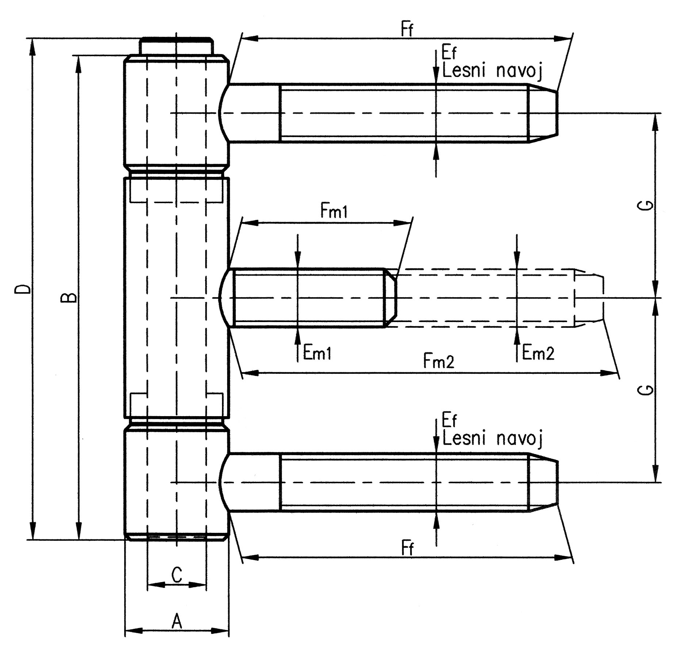
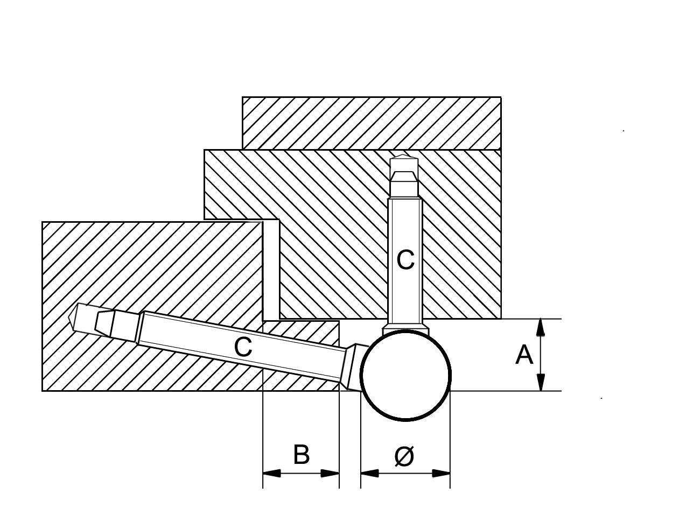

-Montažne mere
Tip | Ø | A | B | C
1016 | 16 | 15 | 14 | 9,4

